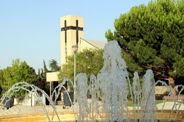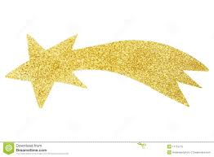 Parroquia SAN JOSÉ Las Matas
CONCURSO - NIÑOS y NIÑAS DE CATEQUESIS DE PRIMERA COMUNIÓN
Con el acuerdo del Consejo Pastoral Parroquial del día 1 de diciembre de 2020, se convoca un
CONCURSO DE FELICITACIONES DE NAVIDAD
BASES
- Pueden participar:
Todos los niños y niñas que forman parte de algún grupo de Catequesis de Primera Comunión.
- Tema: Felicitación de Navidad.
- Técnica: A elegir por cada uno. En color o en blanco y negro.
- Soporte: Papel o cartulina.
- Tamaño: No debe exceder las dimensiones de una hoja de cuaderno usual o folio A4.
- Plazo de entrega: Desde el día 4 al 20 de diciembre de 2020.
Puede entregarse en sobre con pseudónimo. En lugar oportuno nombre, apellidos y un teléfono para comunicaciones.
- EL Jurado, compuesto por cuatro personas, incluido algún catequista de los últimos años que ahora no tenga grupo.
Levantarán acta que se publicará en el Tablón de anuncios de la Parroquia y en la web de la Parroquia www.sanjoselasmatas.es
- Fallo: Día 22 de diciembre de 2020.
- Premios:
Se establecen 3 premios por cada nivel de catequesis, Diploma y la posibilidad de Documento de participación.
- Entrega de premios: 6 de enero de 2021, en público, al final de la misa de 11:00.
NOTA: Se estudiará la posibilidad de exponer los trabajos al público.

